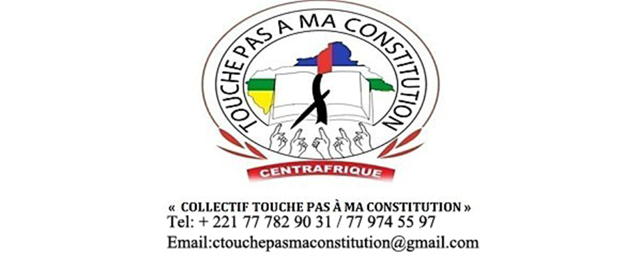
COMMUNIQUÉ DE PRESSE N°032/14
La Lutte pour le respect de la Constitution interpelle tous les Centrafricains.
Compte Rendu du congrès du 10/01/2014
Ont été présent :
ZOUNGARANI, KENNY, membre fondateur
BOUNKANGA, GONOGUELE GERARD NGA, membre fondateur
YAPENDE, Mandela, Secrétaire Général, membre fondateur
Alain-Benjamin, YACKOISSET membre fondateur
GANGUENON, Aubin, membre fondateur
KOUNDOUZALIA, membre fondateur et président du congrès
Arnaud YETE membre fondateur et rapporteur
Godfroy-Luther DJANAYANG GONDJE, Représentant France
M’BOROHOUL Wilfried Bonaventure Porte-parole

L’an deux mille treize et le 10 Janvier à 16 Heures 00 , s’est tenu un congrès à Dakar (Sénégal) portant sur le rapport annuel des activités et le renouvellement des membres du Bureau Exécutif.
Le rapport annuel des activités a fait l’objet des propositions dans l’optique de renforcer le règlement intérieur et le nouveau programme d’action du Collectif pour l’année 2014/2015.

Le congrès a aussi voté le nouveau Bureau qui prendra service à partir du 15/01/2014, il sera chargé de piloter le Collectif, prendre en charge toutes les représentations du Collectif dans les différents pays où celles-ci sont établies.
Les membres cités ci-dessous ont été élus conformément aux dispositions des règles statutaires et du règlement Intérieur dans le nouveau Bureau Exécutif du Collectif.

1. Coordonnateur Général : Godfroy-Luther DJANAYANG GONDJE
2. Coordonnateur Général-Adjoint : Gérard BOUKANGA GONOGUELE
3. Secrétaire Général Exécutif : Mandela YAPENDE
4. Secrétaire Général Exécutif-Adjoint : Alain-Benjamin YACKOISSET
6. Chargé des relations Extérieures : Médard YAPENDE NGOUNOUPOU
7. Porte-Parole : M’BOROHOUL Wilfried Bonaventure
8. Trésorier Général : Aubin GONGUENON
Lors de sa Conclusion, le Président du congrès a également remercié l’ensemble des membres qui ont bien voulu répondre par leurs présences et interventions.

Fait à Dakar, le 10 Janvier 2014

Le Président du Congrès
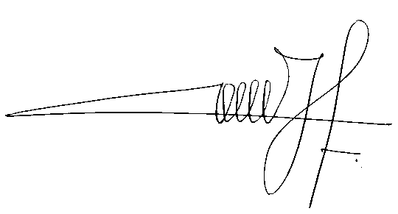
Adrien KOUNDOU-ZALIA

